УО “Белорусский государственный университет информатики и радиоэлектроники”

Кафедра ПОИТ

Отчет по лабораторной работе №4

по предмету

Надежность программного обеспечения

Выполнила: Тесловская Е. П.

Группа: 051004

Проверил: Деменковец Д. В.

Минск 2022

**Геометрическая модель надежности**

В данной модели предполагается, что исходное число ошибок в программе – величина не фиксированная, более того все ошибки не равновероятны. Считается также, что по мере отладки обнаруживать ошибки становится все труднее, таким образом, ПО никогда не освобождается от ошибок. Основные исходные предпосылки для этой модели следующие:

* общее число ошибок неограниченно;
* обнаружение ошибок не равновероятно;
* обнаружение ошибок – процесс, независимый от ошибок;
* ПО работает в условиях, близких к реальным;
* интенсивность обнаружения ошибок образует геометрическую прогрессию и она в интервале между появлениями ошибок постоянна.

Интенсивность отказов имеет следующий вид:

, где D – исходное значение интенсивности отказов, K – константа пропорциональности (0 < K < 1)

**Oценки максимального правдоподобия:**

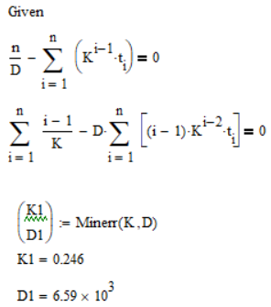

**Интенсивность отказов:**

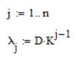 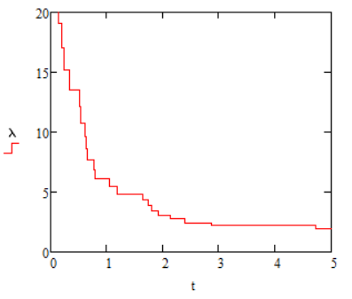

**Среднее время наработки до отказа:**

 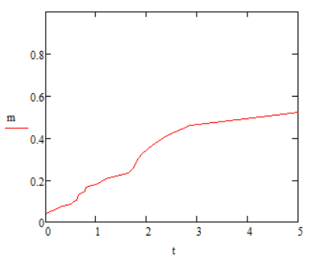

**Значение интенсивности до обнаружения (n+1) ошибки:**

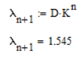

**Среднее время до обнаружения (n+1) ошибки:**

